Temat: Porównywanie ułamków dziesiętnych. 21.01.2021 (proszę o zapisanie tematu w zeszycie, obejrzenie tłumaczenia i wykonanie zadań)

! Aby porównać ułamki, liczby dziesiętne:
- Popatrzcie na całości przed przecinkiem, ta liczba dziesiętna jest większa, która ma więcej całości.
- policzcie miejsca po przecinku i dopiszcie zero lub zera tak, żeby w obu porównywanych liczbach dziesiętnych/ ułamkach była równa liczba cyfr po przecinku.
- zadanie 1 i 2 dla klasy 5,
- zadanie 1, 2, 3 dla klasy 6
Zadanie1
Porównaj ułamki dziesietne za pomocą znaków <,>,=
a)
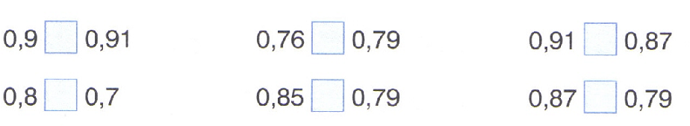
b)

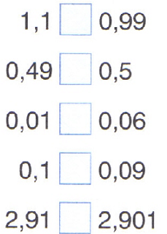
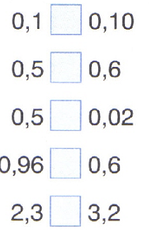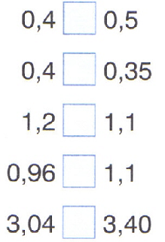
Zadanie2Porównaj ułamki dziesietne za pomocą znaków <,>,=
a)
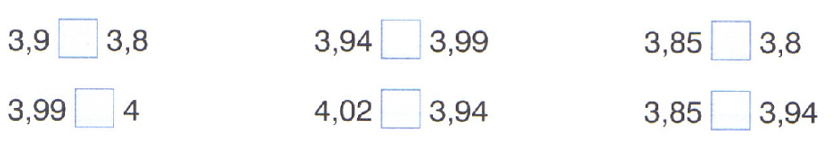

b)
zadanie3
